Munkalap
A VII. osztály számára
Szöveg: Jámborné Balog Tünde: Szerencsés Flótások,
Turzó Lívia: Szerencsés Jó napot!
- Kire mondjuk, hogy Szerencsés Flótás? Nézz utána a Szitakötő 32. számában, hogyan alakult ki ez a megszólítás!
____________________________________________________________________________________________________________________________________________________________________________________________________________________________________________________________________________________________________________________________________________________________________________________________________
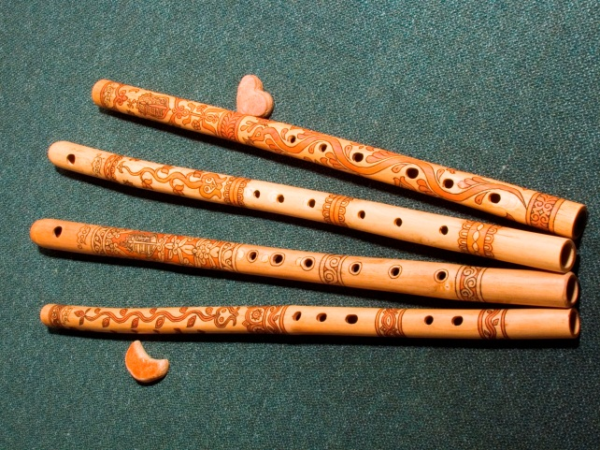
Olvasmányaid alapján nevezd meg a képen látható hangszert!
______________________________________________________________

- Magyarázd meg saját szavaiddal , hogyan értelmezed a következő kijelentést : „Minden ember a maga szerencséjének a kovácsa”
__________________________________________________________________________________________________________________________________________________________________________________________________________________________________________
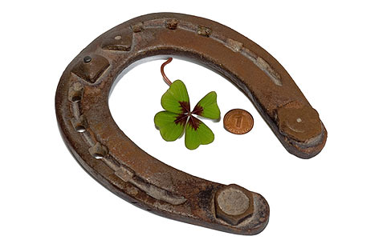
Régen a kovácsok egyik fő tevékenysége közé tartozott a lovak patkolása.
A Szerencsés jó napot !című szövegből megtudhatod, minek a jelképe a patkó? Írd le mit derítettél ki!
_____________________________________________________________________________________________
- Biztos te is ismersz olyan tárgyakat/ élőlényeket vagy cselekvést, amelyek a babona szerint szerencsét hoznak. Ugyancsak létezek babonák, melyek a balszerencsére vonatkoznak. Készíts gyűjteményt az általad ismert babonákból!

Szerencsét hoz: | Balszerencsét hoz:
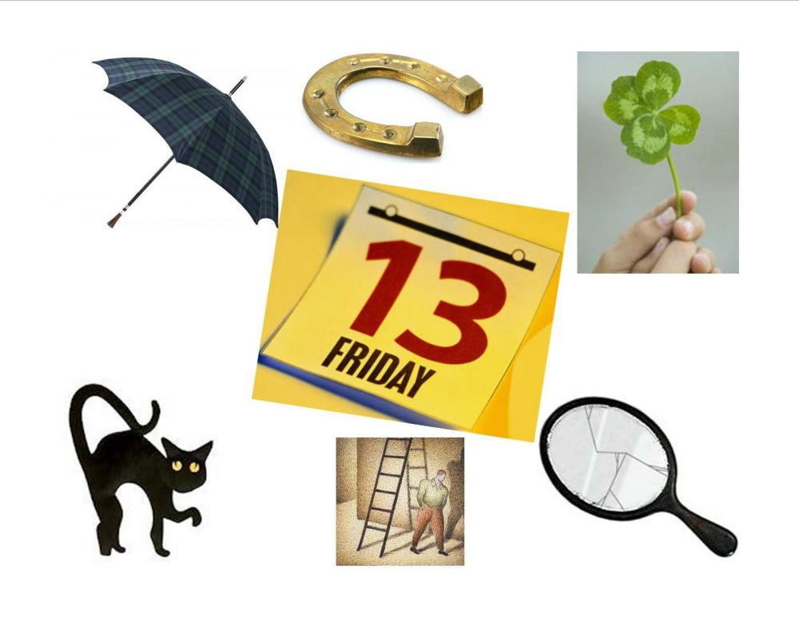

- A magyar néphagyomány számos babonát ismer, mely az újévre vonatkozik! Írj pár jó tanácsot, hogy mit tegyünk (esetleg ne tegyünk), vagy mit együnk, hogy az újévben szerencsések legyünk!
____________________________________________________________________________________________________________________________________________________________________________________________________________________________________________________________________________________________________________________________________________________________________________________________________

- Arany János Petőfi Sándornak címzett versében, olvasunk egy különleges kerékről

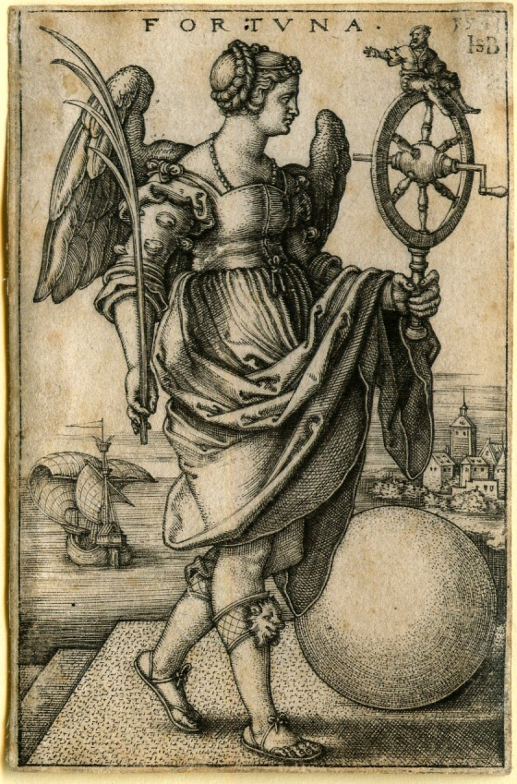
„Akartam köréből el-kivándorolni:
Jött a sors kereke és útfélre vágott,
S midőn visszafelé bujdokolnék, holmi
Tüske közül szedtem egynehány virágot.”
Ki az a római mitológiából ismert alak, aki aszerencséért felelt? ____________________________________________________________________________________________________________
Hogyan kapcsolódik a szerencse istennőjéhez az a mondásunk, hogy “a szerencse forgandó”?_______________________________________________________________________________________________________

Jó munkát! Sok szerencsét!


